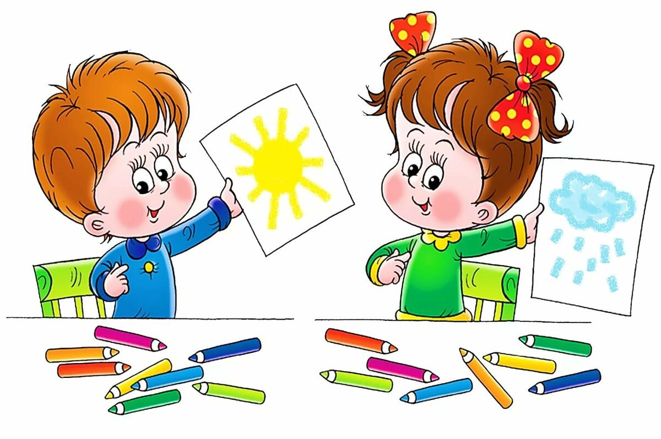

*Психология детского рисунка.*

*Каким цветом рисует ваш ребёнок?*

***Консультация для родителей***

Примерно до 5-6 лет цвет является для ребёнка в большей степени средством выразительным, чем изобразительным. Поэтому цветовая палитра рисунка и в этом возрасте, и даже позже выбирается не случайно.

Психолог и исследователь Макс Люшер впервые доказал, что выбор цвета отражает психическое и физическое состояние человека. Он определил символические значения цветов и предложил по любимому цвету определять характер ребёнка, психологический тип его личности и даже эмоциональную обстановку в семье.

***Белый*** Конечно, он встречается в рисунках очень редко, но если ребёнок явно проявляет любовь к белой краске, о нём можно сказать, что он эмоционально и духовно развит, чувствителен, склонен к философским размышлениям и замкнут.

***Голубой*** Голубой – символ мечты, свободолюбия и беззаботности. Этот цвет обычно предпочитают мальчики.

***Жёлтый*** Жёлтый цвет вызывает положительные эмоции и о фанате этого цвета можно сказать, что он свободолюбив, любознателен, оптимист, фантазёр и большой оригинал. У него развито воображение, присутствуют лидерские качества, в то же время он может оказаться безответственным. Ребёнок чувствует себя комфортно в своём окружении, хотя вынужден постоянно бороться за право быть другим, отличаться от большинства.

***Зелёный*** Зелёный – символ настойчивости и даже упрямства, независимости, любознательности, уравновешенности, благородства и честолюбия. Предпочитающим в своих рисунках тёмно-зелёный цвет детям недостаёт внимания и любви. Если ситуация не изменится, ребёнок вырастет замкнутым, скрытным, боящимся любых перемен, апатичным. Но у такого ребёнка высокий интеллект и развитая фантазия.

***Коричневый*** Коричневый вызывает отвращение, чувство дискомфорта и другие отрицательные эмоции. Поклонники этого цвета стараются создать вокруг себя собственный мир, надёжный, но не приносящий тепла и нежности. Родителям следует выяснить причину, по которой их ребёнок стремится отгородиться от реальности.

***Красный*** Красный цвет противоречив. С одной стороны, он агрессивен, символизирует раздражение и гнев. С другой стороны, говорит о здоровье и силе. Его предпочитают люди энергичные и эмоциональные, самостоятельные, целеустремлённые, общительные, открытые. Часто фанатам красного цвета присущи эгоизм и лидерские задатки. Внезапная любовь к красному у скромного ребёнка означает напряжение, агрессию. Возможно, такому ребёнку требуется отдых – как физический, так и эмоциональный.

***Оранжевый*** Оранжевый цвет означает желание ярких впечатлений, любознательность и интерес к жизни. Выбор этого цвета свойственен детям открытым, эмоциональным, общительным, весёлым, непосредственным, часто меняющим своё мнение и увлечения. Неустойчивость нервной системы такого ребёнка делает его вспыльчивым и плаксивым.

***Розовый*** Ещё один «женский» цвет, который, как и лиловый, ассоциируется с нежностью, а также с робостью, женственностью и эмоциональностью. Поклоннице розового требуется повышенное внимание, ей жизненно необходимо чувство безопасности. Следует насторожиться родителям мальчика, который часто выбирает розовый карандаш. Это может говорить о неприятии его в коллективе, настороженности, слабости, замкнутости.

***Серый*** Серый – это пустота, безразличие, грусть, тревога. Цвет простого карандаша – отсутствие всякого цвета, тревожный сигнал. Фанат серого, как правило, тихий, «невидимый» ребёнок, зависимый от взрослых, не умеющий и не желающий учиться общаться.

***Синий*** Этот цвет ассоциируется у психологов с тревогой, концентрацией, потребностью в покое. Синий – в некотором смысле противоположность красному. Ребёнок, у которого синее не только небо и море, но и деревья, и солнце, и люди, — спокойный, неторопливый, обстоятельный, склонен к размышлениям, любит порядок и последовательность. Бывает, дети выбирают краски и карандаши синих оттенков, когда ищут покой.

***Фиолетовый*** Фиолетовый – цвет фантазёров, людей творческих, с отличной интуицией. В то же время, он может говорить о незрелости эмоциональной и интеллектуальной, что свойственно маленьким детям. Этот цвет тайны предпочитают ранимые и скрытные дети, ощущающие эмоциональное напряжение.

***Чёрный*** Пожалуй, наибольшую озабоченность вызывает у родителей появление в детских рисунках чёрного цвета в больших количествах. И не зря, ведь он означает депрессию, враждебность, протест и чувство безнадёжности. Дети, рисующие чёрным, переживают стресс, им необходима забота и обязательно – консультация психолога.

Можно также обратить внимание на то, какие в целом оттенки чаще всего использует ваш ребёнок в своём творчестве.

Пастельные тона – это знак спокойствия, зависимости, инфантильности. Их, а также тёмные оттенки, любят тихие и скромные дети.

Хорошо, когда ребёнок чаще рисует и раскрашивает такими цветами, как розовый, жёлтый, оранжевый, синий, голубой и зелёный. Эти цвет говорят о спокойствии и положительном настрое.

Не делайте ошибки, пытаясь найти в рисунке вашего ребёнка все цвета и, таким образом, приписав ему все возможные состояния и проблемы. Цвет имеет значение лишь когда он преобладает или когда выделяется на фоне остального рисунка. А также, если конкретный цвет используется при изображении одного и того же человека на разных рисунках.

И, конечно, не стоит беспокоиться, если вы сегодня нашли в рисунке своего ребёнка что-то настораживающее. Волноваться стоит тогда, когда определённый цвет или цветовая гамма используются постоянно на протяжении более чем двух недель.

Кроме того, любые сделанные по рисуночным тестам выводы – это лишь предположения, подтвердить или опровергнуть которые может только опытный специалист на основании полноценного обследования.

Педагог – психолог Ложечник Н.Н.